
UNIVERSIDAD
Tecnológica de Honduras
ASIGNATURA:
PROGRAMACIÓN AVANZADA II (PAE-0607)

MODALIDAD:
TELEDOCENCIA (LUN-JUE 5:40 PM - 6:29 PM)

CATEDRÁTICO:
ING. KEVIN ALEXANDER MARADIAGA SARMIENTO

TRABAJO:
AUTOTECH MANAGER SISTEMA DE GESTIÓN PARA TALLER MECÁNICO

ALUMNO:
Gerson Josue Alberto Gonzales (202310120169)

FECHA:
08/11/2026

INDICE
INDICE 1
INTRODUCCION 2
OBJETIVOS Y DESCRIPCION DEL PROYECTO 3
TECNOLOGIAS Y ORGANIZACION DEL CODIGO 4
CLIENTES Y VEHICULOS 5
CATALOGOS E INVENTARIO 6
ORDENES Y PAGOS 7
REPORTES E HISTORIAL 8
BASE DE DATOS 9
DIAGRAMA ENTIDAD RELACION 10
DIAGRAMA UML DE CLASES 11
CASOS DE FUNCIONAMIENTO 12
VALIDACIONES Y EJECUCION 13
CONCLUSIONES 14

INTRODUCCION
El presente informe describe el desarrollo de AutoTech Manager, un programa de escritorio para la gestión de un taller mecánico. El proyecto corresponde al segundo parcial de Programación Avanzada II y reúne el registro de clientes, vehículos, servicios, repuestos y órdenes de trabajo en una misma aplicación.
Para su desarrollo se utilizó Java en NetBeans y Microsoft SQL Server como base de datos, realizando la conexión por medio de JDBC. El propósito es llevar el control del ingreso de un vehículo, su diagnóstico, el presupuesto, la reparación y la entrega, conservando los datos para consultas posteriores.
En este documento se explica la organización del programa, el funcionamiento de sus pantallas y las reglas que se aplican al inventario y a los pagos. También se incluyen las capturas, los diagramas y el caso de sustitución de motor solicitado en las instrucciones del examen.

OBJETIVOS Y DESCRIPCION DEL PROYECTO

Objetivo general
Desarrollar una aplicación funcional para administrar los servicios de un taller mecánico, utilizando programación orientada a objetos y almacenamiento de datos en SQL Server.

Objetivos específicos
Registrar clientes y sus vehículos, permitiendo consultar su información y mantener un historial separado por cada vehículo.
Organizar las órdenes de trabajo desde la recepción hasta la entrega, con diagnóstico, presupuesto, responsables y controles de calidad.
Controlar las existencias de repuestos y registrar pagos parciales o totales sin permitir cantidades negativas ni cobros por encima del saldo.

Descripción del problema
El taller del caso planteado utiliza registros físicos y hojas de cálculo. Esto dificulta conocer qué trabajos tiene pendientes, qué repuestos se utilizaron y cuánto debe pagar el cliente. AutoTech Manager concentra esos datos y permite consultar el estado de cada orden sin depender de registros separados.

TECNOLOGIAS Y ORGANIZACION DEL CODIGO

Herramientas utilizadas
El programa se desarrolló en Java con una interfaz Swing. NetBeans permite abrir y ejecutar el proyecto Maven, mientras que SQL Server almacena la información. JDBC se encarga de comunicar la aplicación con la base de datos mediante consultas parametrizadas.

Organización por capas
El código se divide en presentación, negocio, datos y modelos. Las clases de presentación contienen las pantallas; TallerService reúne las operaciones del taller; los DAO y la clase Sql realizan el acceso a datos. Los modelos representan clientes, vehículos, mecánicos, servicios y órdenes.
FrmPrincipal funciona como la ventana principal y carga PanelSistema, que organiza las pestañas. Los formularios se construyen por código y las operaciones de base de datos se ejecutan con SwingWorker, para que la ventana no se quede esperando mientras se procesa una consulta.

Programación orientada a objetos
Se utiliza la interfaz Repositorio para las operaciones de clientes y vehículos. La clase abstracta Servicio tiene las clases ServicioGeneral y ServicioMayor; cada una proporciona requisitos de entrega distintos. También se usan colecciones para los resultados y excepciones para manejar validaciones y errores de conexión.

CLIENTES Y VEHICULOS
Esta pantalla permite registrar el nombre, teléfono y correo del cliente. Al seleccionar una fila se cargan sus datos para editarlos. El botón de estado permite desactivar al cliente y reactivarlo posteriormente, conservando sus vehículos y sus órdenes.
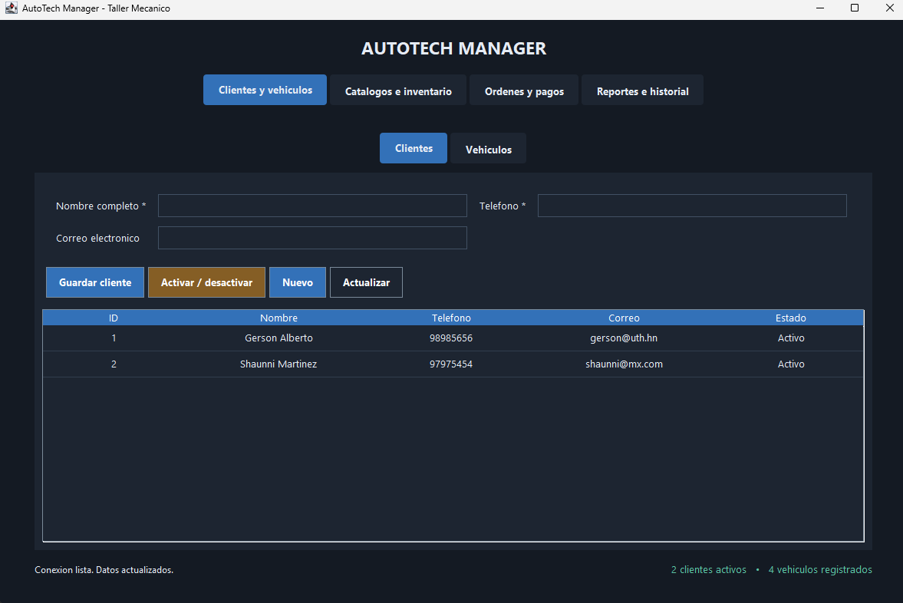
Registro y consulta de clientes en AutoTech Manager.
Un cliente puede registrar varios vehículos. Para cada uno se guarda placa, VIN o chasis, marca, modelo, año, color, kilometraje y combustible. La placa y el VIN no pueden repetirse. Al crear una orden, el selector muestra marca, modelo, año, placa y propietario para distinguir los vehículos de un mismo dueño.

CATALOGOS E INVENTARIO
La pestaña de catálogos reúne servicios, mecánicos, proveedores, repuestos y motores. El desplegable permite elegir el catálogo que se desea administrar. Los servicios están clasificados en cinco niveles, desde mantenimiento básico hasta sustitución de motor.
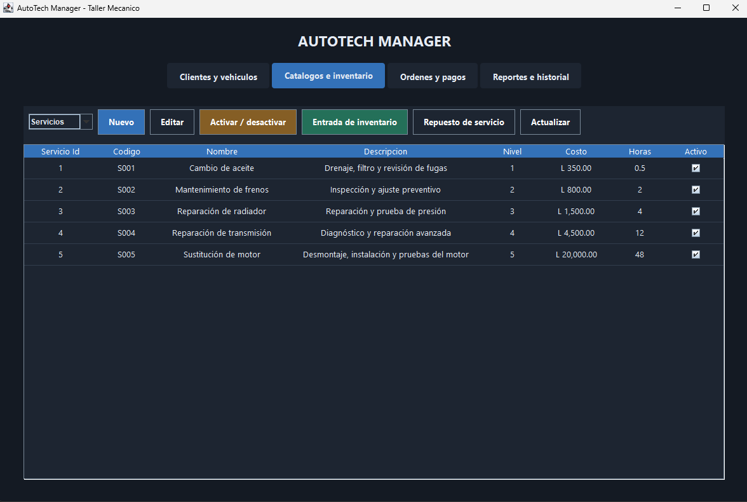
Catálogo de servicios con nivel, costo y horas estimadas.
Los repuestos incluyen costo, precio de venta, existencia mínima y unidad de medida. El stock aumenta mediante entradas de inventario y disminuye cuando se procesan los consumos de una orden. Agregar un servicio registra la mano de obra; los repuestos y sus cantidades se registran por separado, para que el presupuesto corresponda a lo elegido.

ORDENES Y PAGOS
Cada ingreso genera una orden con vehículo, cliente, kilometraje, síntomas y responsable. La pantalla presenta las etapas de recepción, diagnóstico, aprobación, reparación, calidad y entrega. Las acciones disponibles cambian según el estado de la orden.
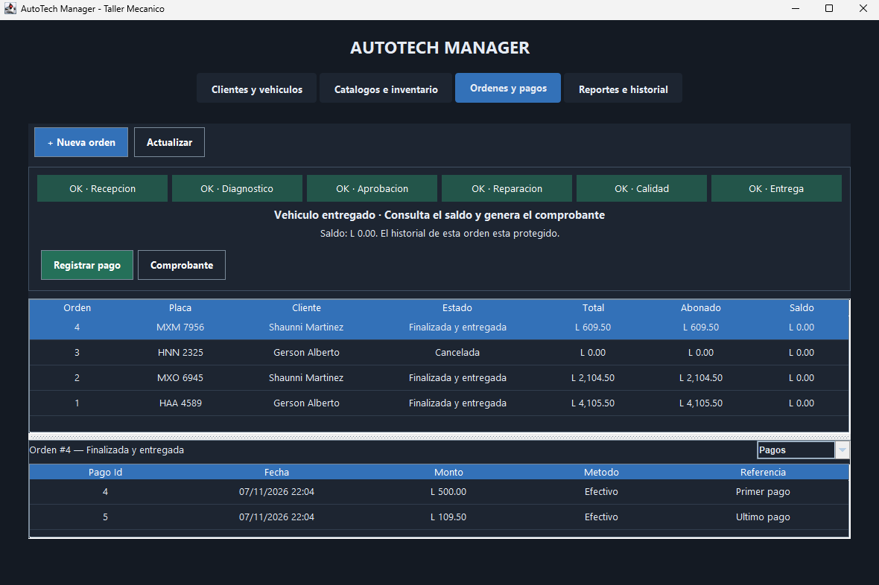
Orden finalizada con los pagos parciales registrados.
En la parte inferior se consultan servicios, repuestos, diagnóstico, presupuesto, mecánicos, actividades, calidad, cambio de motor, pagos y auditoría. El programa muestra los pendientes antes de continuar. También permite registrar abonos; en la captura se observan dos pagos, de L 500.00 y L 109.50, que completan el total de L 609.50.

REPORTES E HISTORIAL
Los reportes permiten consultar saldos, existencias bajas, movimientos de inventario, ingresos por día y carga de mecánicos. También se puede revisar el historial, los servicios, los repuestos y los mecánicos relacionados con un vehículo.
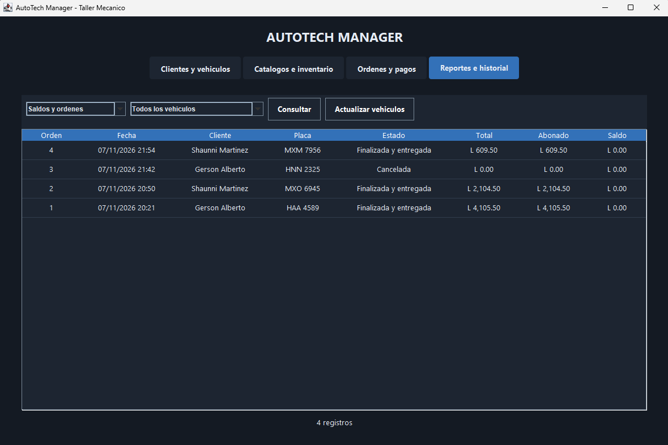
Consulta de saldos y órdenes de todos los vehículos.
El filtro permite seleccionar todos los vehículos o uno específico en los reportes que corresponden. Si no existen registros, se muestra un aviso. Los importes utilizan separadores de miles y dos decimales, mientras que las placas, los años y los identificadores mantienen su formato original.

BASE DE DATOS
La base de datos se organizó con claves primarias, claves foráneas y restricciones de integridad. Clientes y Vehiculos conservan la relación entre propietario y vehículo; OrdenesTrabajo guarda el ingreso y estado del trabajo. DetalleOrden, Diagnosticos, Presupuestos y Pagos contienen la información relacionada con cada orden.
Repuestos, Proveedores y MovimientosInventario permiten controlar existencias y movimientos. Motores y CambiosMotor conservan las series y el seguimiento de las sustituciones. Las tablas puente permiten asociar varios mecánicos a una orden y repuestos de referencia a un servicio.

Procedimientos y vistas
Se incluyeron los procedimientos sp_ConsumirRepuestos, sp_RegistrarPago y sp_CambiarEstado. Estos controlan las salidas de inventario, el registro de pagos y las transiciones de las órdenes. Las vistas vw_SaldosOrdenes y vw_StockBajo facilitan las consultas administrativas.
El trigger tr_AuditoriaOrdenes registra la creación y los cambios de estado. Las operaciones de varias tablas utilizan transacciones: si una parte falla, se revierte la operación. Por ejemplo, si falta un repuesto, no se descuenta parcialmente el resto de los materiales de la orden.
Los scripts SQL incluidos crean el esquema y los catálogos. Las existencias se registran por separado.

DIAGRAMA ENTIDAD RELACION
El siguiente diagrama muestra la relación entre clientes, vehículos, órdenes y los registros que intervienen en los servicios del taller.
Relaciones principales de la base de datos del proyecto.

DIAGRAMA UML DE CLASES
El diagrama de clases presenta la organización de las pantallas, los modelos y el acceso a datos. También se observa la relación entre la clase Servicio y sus dos clases derivadas.
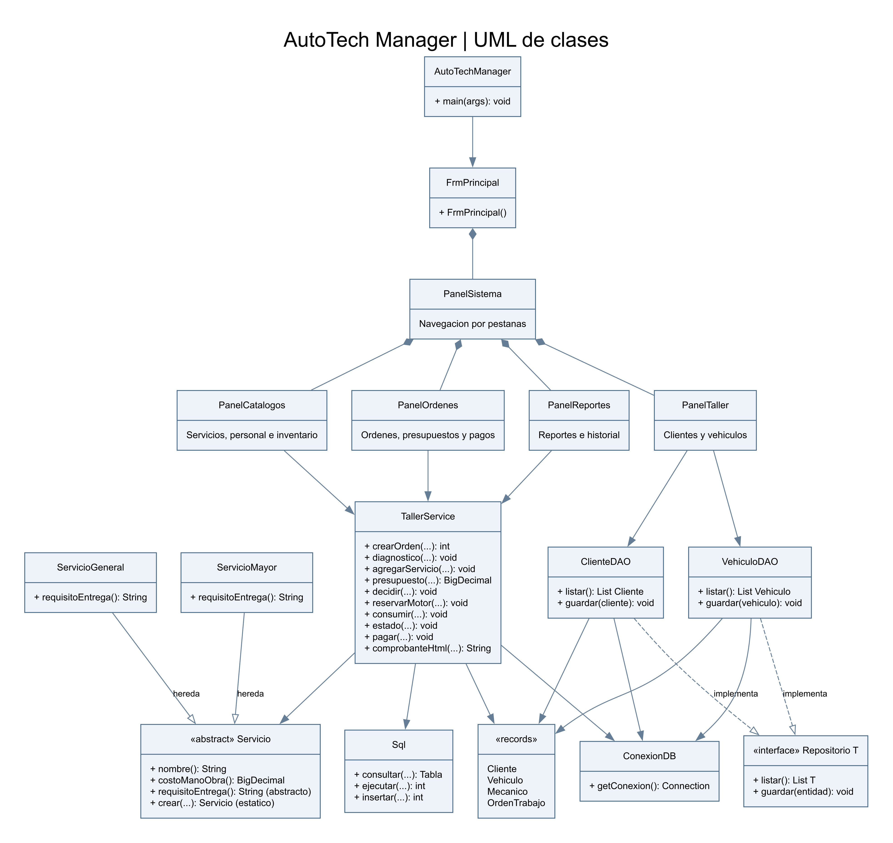
Organización de las clases de AutoTech Manager.

CASOS DE FUNCIONAMIENTO

Servicio básico
Para registrar un mantenimiento se crea el cliente y su vehículo, se abre la orden y se completa el diagnóstico. Después se agrega el servicio y se indican los repuestos con la cantidad total requerida. El precio de mano de obra es el costo del servicio; las horas se conservan como estimación del trabajo.
Como ejemplo del cálculo, un servicio de L 350.00 y un filtro de L 180.00 producen un subtotal de L 530.00. Sin descuento y con impuesto del 15%, el impuesto es de L 79.50 y el total queda en L 609.50. Si se utiliza aceite, se registra también la cantidad de litros requerida; el programa no agrega esos litros automáticamente.

Sustitución de motor
El caso obligatorio corresponde a una Toyota Hilux 2015 con sobrecalentamiento, pérdida de potencia y daños internos. Se registra el diagnóstico y la serie anterior, y se selecciona un motor del inventario. La aplicación valida marca, modelo, rango de años, combustible y disponibilidad antes de reservarlo.
Con la autorización del cliente se registran los responsables, el desmontaje, la instalación y las pruebas. Para completar la entrega se necesitan los consumos procesados, las actividades terminadas, los controles aprobados y los datos de pruebas y garantía. La serie del motor nuevo y el destino del retirado quedan vinculados a la orden.

VALIDACIONES Y EJECUCION

Validaciones realizadas
Se verificaron 38 comprobaciones de integración y 12 condiciones adicionales de presentación y filtros. Las pruebas se realizaron en bases separadas de la base utilizada por el programa. Se revisaron los recorridos de servicio básico y cambio de motor, la conservación de precios históricos y los bloqueos por actividades o controles pendientes.
También se comprobó que dos consumos simultáneos no descuenten dos veces el inventario y que dos pagos simultáneos no superen el saldo. En la interfaz se revisaron los separadores de miles, el filtro por vehículo, los avisos sin resultados y el desglose del comprobante.

Ejecución del proyecto
Para ejecutar la aplicación se abre el proyecto Maven en NetBeans con JDK 26, se prepara la base de datos y se configuran el servidor, usuario y contraseña de SQL Server en ConexionDB.java. La clase principal es AutoTechManager. El repositorio no debe incluir la contraseña de la conexión local.
El comprobante se puede guardar en HTML o imprimir. Se trata de un documento interno de servicio, sin JasperReports. Las evidencias técnicas, la autorización y la garantía se registran como texto; no se implementaron fotografías ni firmas digitales.

CONCLUSIONES
El desarrollo de AutoTech Manager permitió reunir en una sola aplicación los datos del cliente, sus vehículos y los trabajos realizados. La separación por pestañas facilita ubicar los registros y la guía de etapas permite conocer qué falta antes de entregar un vehículo.
Una parte importante fue controlar las cantidades y los importes. Los repuestos se registran de forma explícita y el presupuesto muestra subtotal, descuento, impuesto y total. Los pagos actualizan el saldo y las transacciones evitan que un error deje el inventario incompleto.
El proyecto también permitió aplicar programación orientada a objetos, JDBC y organización por capas. El cambio de motor requiere más información que un servicio básico, por lo que se conservaron las series, las pruebas y la garantía. Como mejora posterior se podría incorporar un calendario de disponibilidad del personal y adjuntar fotografías a los diagnósticos.

Enlace al repositorio de GitHub
https://github.com/6erson/AutoTechManagerProyecto

Referencias
Maradiaga Sarmiento, K. A. (2026). Examen práctico del segundo parcial. AutoTech Manager. Material de la asignatura Programación Avanzada II, Universidad Tecnológica de Honduras.
Alberto Gonzales, G. J. (2026). AutoTechManagerProyecto. Código fuente, scripts SQL y documentación del proyecto. GitHub.

